管理体系审核记录表
过程与活动、  抽样计划 | 涉及  条款 | 受审核部门：办公室 主管领导：肖敏 陪同人员：肖敏 | 判定
 |  | 审核员：周文/远程、微信 审核时间：2023年 1 月 1 日
审核条款：
QMS：5.3岗位/职责 /权限；6.2目标及其达成的策划； 8.2产品和服务的要求8.4外部提供供方的控制；9.1.2顾客满意；
EMS：5.3组织的角色、职责和权限;； 6.2目标及其达成的策划；
OHSMS：5.3组织的角色、职责和权限;； 6.2目标及其达成的策划；
岗位/职责 /权限 | QES5.3 | 查手册11.6.7办公室：  贯标管理  1.组织编写管理手册、程序文件及管理体系文件的归口管理和发放，控制其有效版本。  2.负责公司管理体系的有效运行并持续改进，组织管理评审和内审的工作，制订年度内部审核计划及实施，协助总经理做好管理评审工作。  3.及时通过各种途径获取相关法律、法规及政策的信息，及时进行合规性评价、更换。  4.制定、实施管理目标、指标和管理方案。  5.负责管理体系过程的监视和测量，提出改进意见。负责公司质量、环境和职业健康安全体系运行的考核监督。  。。。。。。等等。  ——基本符合 | Y
目标及其达成的策划 | QES6.2 | 查“（2022年）目标、指标完成情况监控记录”，内容显示1-3季度部门目标均已达成。  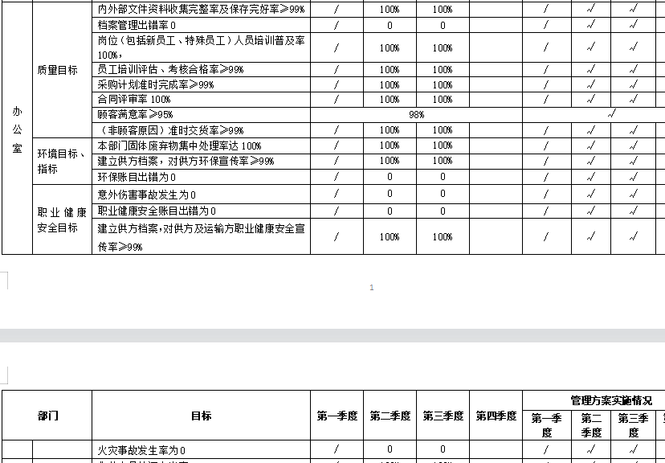  ——基本符合 | Y
产品和服务的要求 | Q8.2 | ---策划的文件《产品和服务的要求控制程序》  - 通过面访、电话、微信等方式同客户保持沟通。  - 查“合 同 管 理 台 账”，主要的客户16家，抽查如下：  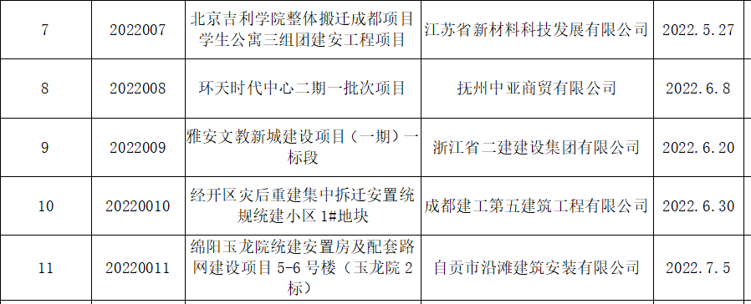  - 跟踪抽查环天·时代中心2019(TR)-64号地块项目的销售合同，如下：  买方:抚州中亚商贸有限公司  卖方:北川羌族自治县宏浩建筑材料有限公司  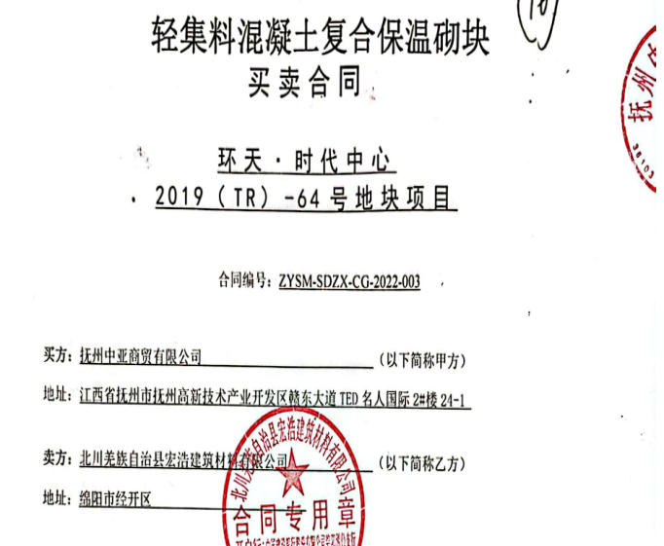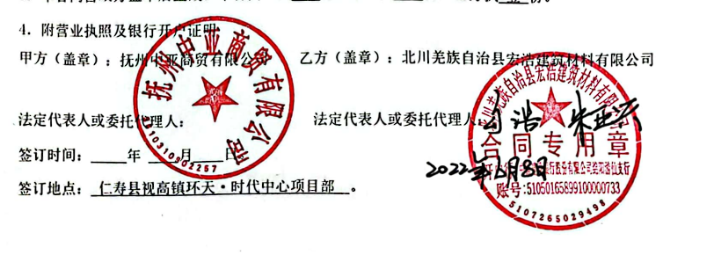  产品名称、价格、质量标准、交付方式等信息明确，双方签章日期齐全。合同确认日期：2022.6.8.；  - 跟踪核查其“合同（订单）评审表”，签合同前进行多部门评审会签。抽查如下：  合同编号 2022008 签订日期 2022.6.8 合同签订日期 2022.6.8  顾客名称 环天时代中心二期一批次项目  订购产品 混凝土复合保温砌块  信息来源 ▉附合同、订单等  办公室（顾客对产品明示与潜在的要求：技术要求、质量要求、支持服务、价格等，交付及售后服务能力）  客户对产品质量有明确要求，交付有保证，售后服务能够保证。  评审人：肖敏 日期：2022.6.7  生技部（评审生产能力、工艺技术保证及交货期）  生产技术能达到产品质量要求，并能在合同期内保证供货。  评审人：勾琳 日期：2022.6.7  生技部（评审检验检测能力）  有检验能力，能完成产品的检验。  评审人：勾琳 日期：2022.6.7  办公室（评审物料供应能力；评审标书或合同的合法、完整性、明确性）  能采购到相应的材料来保证生产。同完整、合法、客户要求明确。  评审人：肖敏 日期：2022.6.7  评审结论  可以签订合同。  评审人：勾浩 日期：2022.6.7  另抽2022.6.30.经开区灾后重建集中拆迁安置统规统建小区1#地块销售合同与2022.5.7.三星地块开发项目销售合同及其合同评审资料，均按规定记录保存。  ——基本符合 | Y
外部提供供方的控制 | Q8.4 | ---策划的文件《采购控制程序》  - 采购的主要产品：水泥、泡沫板、矿砂、产品运输（外包）等。  - 查“合格供方名录”，登录有绵阳市成旭商贸有限公司、成都市荣祥泡沫制品有限公司、北川卓兴矿产开发有限公司、马力、产品运输（绵阳速捷物流服务有限公司）等共5家合格供方，2022.7.进行初次评价。  - 提供有相应的“供方评价记录表”，主要的评价内容包括供应能力、技术能力、质量能力等方面的评价：  - 抽查与北川卓兴矿产开发有限公司的采购合同  卖方:北川卓兴矿产开发有限公司  买方:北川羌族自治县宏浩建筑材料有限公司  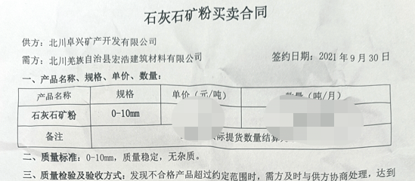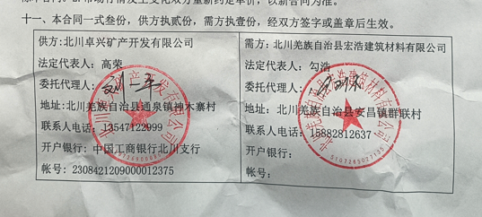  产品、质量、交付等采购信息明确，双方签章日期齐全。  - 核查其采购申请、原料验收记录等均能提供。抽查如下：  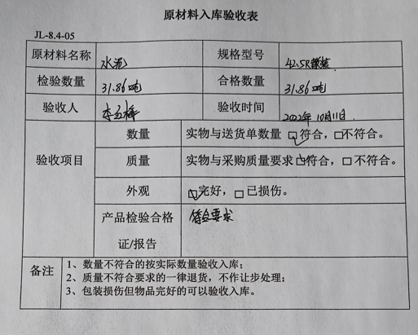  ——基本符合 | Y
顾客满意 | Q9.1.2 | 查“顾客满意度调查表”及“顾客满意度调查分析报告”，调查日期：2022-11-10，对四川宇丰建筑工程有限公司及抚州中亚商贸有限公司等进行了调查，综合得分98分；  ——基本符合 | Y

说明：不符合标注N

